МИНИСТЕРСТВО ОБРАЗОВАНИЯ КИРОВСКОЙ ОБЛАСТИ
Кировское областное государственное профессиональное образовательное
бюджетное учреждение
«Слободской колледж педагогики и социальных отношений»

ОТЧЕТ

по производственной практике

ПМ.04.Сопровождение и обслуживание программного обеспечения компьютерных систем

Студент
Малых Сергей Павлович
Группа 23П-1
Специальность 09.02.07 Информационные системы и программирование
Руководитель практики от колледжа:
Калинин Арсений Олегович
Руководитель практики от организации:
К.С.Шихов
_________
^{подпись}
УТВЕРЖДАЮ:
Директор
Шеренцова ольга михайловна_________________________________
Наименование организации

___________/________________________
подпись расшифровка
М. П.

2026 уч. год

Содержание

- Характеристика объекта практики (юридический адрес, специализация, структура)
- Описание рабочего места
- Состав программного и технического обеспечения, имеющегося на предприятии, их назначение.
- Описание выполненных видов работ
- Установить предложенное программное обеспечение
- Обосновать вариант конфигурации
- Обеспечить доступ различным категориям пользователей
- Обеспечить совместимость компонент с ранее установленными программными продуктами
- Проконтролировать качество функционирования программного обеспечения с помощью встроенных средств
- Выполнить анализ условий эксплуатации программного обеспечения
- Предложить варианты модификации программного обеспечения
- Сохранить результаты в системе контроля версий
- Выбрать методы и средства защиты программного обеспечения
- Реализовать защиту программного обеспечения на требуемом уровне.
- Тестирование программного обеспечения
- Руководство оператора
- Заключение.
- Приложения к отчету: диск со всеми подтверждающими материалами, отчет в электронном виде, презентация для выступления и др. материалы.

- Характеристика объекта практики (юридический адрес, специализация, структура)

- Описание рабочего места

- Состав программного и технического обеспечения, имеющегося на предприятии, их назначение.

- Описание выполненных видов работ
- Установить предложенное программное обеспечение

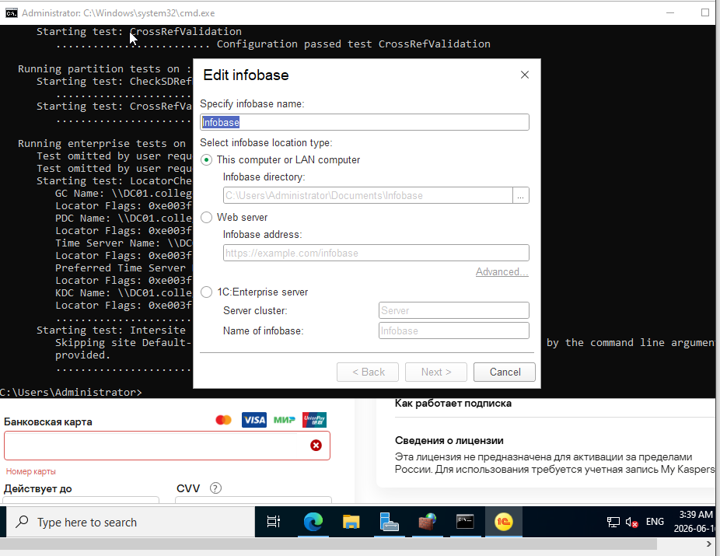
Рисунок 1 – Окно 1С:Предприятие

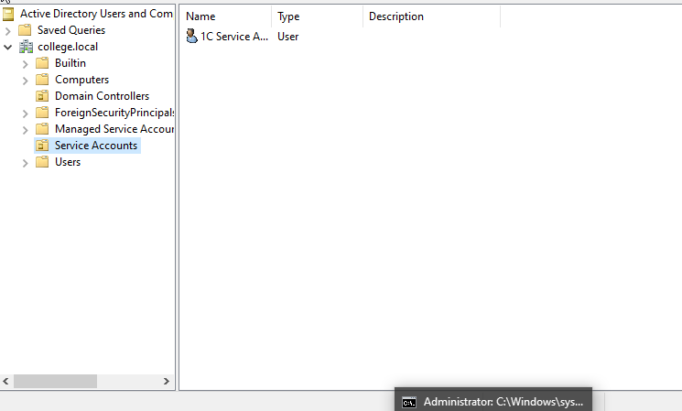
Рисунок 2 – Окно Active Directory Users and Computers с созданными пользователями
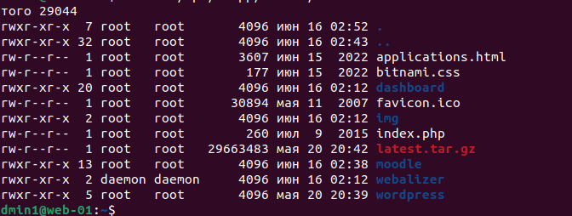
Рисунок 3 – Установлены moodle и wordpress на
Ubuntu

- Обосновать вариант конфигурации

Таблица 1- Состав архитектуры
Компонент | Платформа | Назначение
Сервер DC-01 | Windows Server 2022 | Контроллер домена, DNS-сервер, сервер 1С:Предприятие
Сервер WEB-01 | Ubuntu Server 22.04 LTS | Веб-сервер для Moodle и WordPress
Клиентские ПК | Windows 10/11 | Рабочие станции пользователей

Таблица 2 - Обоснование выбора Windows Server 2022
Критерий | Обоснование
Active Directory | Windows Server является эталонной платформой для развёртывания доменных служб, обеспечивающей централизованное управление пользователями, компьютерами и политиками безопасности.
1С:Предприятие | Платформа 1С официально поддерживает только операционные системы семейства Windows для серверной части. На Linux работа сервера 1С возможна, но требует дополнительной настройки и не является штатной для большинства конфигураций.
DNS | Вместе с AD автоматически разворачивается DNS-сервер, необходимый для разрешения имён в домене college.local.

Таблица 3 - Обоснование выбора Ubuntu Server 22.04 LTS
Критерий | Обоснование
Бесплатность | Ubuntu Server распространяется бесплатно, что снижает стоимость владения инфраструктурой.
Стабильность | LTS-версии (Long Term Support) поддерживаются в течение 5 лет и получают регулярные обновления безопасности.
Производительность | Linux-системы потребляют меньше оперативной памяти и ресурсов процессора по сравнению с Windows, что особенно важно для веб-серверов.
Совместимость с Open Source | Moodle и WordPress изначально разрабатывались для работы в среде LAMP (Linux, Apache, MySQL, PHP) и на Linux работают наиболее стабильно.
Безопасность | Меньшая распространённость вредоносного ПО под Linux и строгая система прав доступа повышают безопасность веб-приложений.

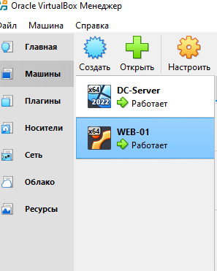
Рисунок 3 – Установленные конфигурации на VirtualBox

- Обеспечить доступ различным категориям пользователей

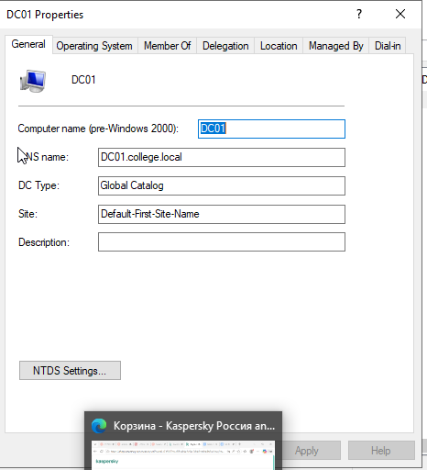
Рисунок 4 - Active Directory Users and Computers с развёрнутыми OU

- Проконтролировать качество функционирования программного обеспечения с помощью встроенных средств
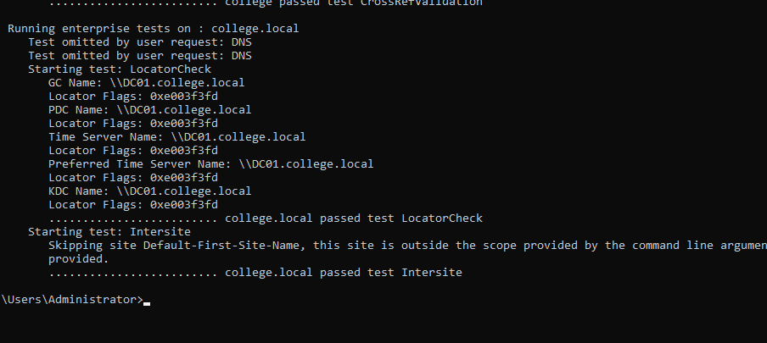
Рисунок 5 – Вывод диагностической утилиты, которая проверяет работоспособность Active Directory

- Выполнить анализ условий эксплуатации программного обеспечения

Таблица 4 - Анализ условий эксплуатации
Параметр | Значение
ОС сервера AD | Windows Server 2022
ОС веб-сервера | Ubuntu 22.04 LTS
ОЗУ (AD) | 4 ГБ
ОЗУ (Ubuntu) | 2 ГБ
Сетевая подсеть | 192.168.10.0/24
Порты для 1С | 1540,1541,1560-1591
Порты для веб | 80 (HTTP)

- Предложить варианты модификации программного обеспечения

Таблица 5 – Предложения модификации по
ПО | Модификация | Цель
Moodle | Плагин автовыгрузки оценок в 1С | Автоматизация учёта
WordPress | Кастомная тема под бренд | Корпоративный стиль
1С | Интеграция со сканером штрихкодов | Ускорение склада

- Сохранить результаты в системе контроля версий
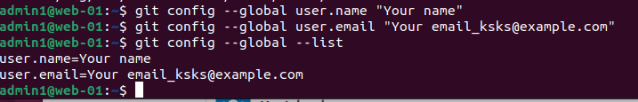
Рисунок 6 – Имя и email в системе контроля версий
(дальше все зависло)
- Выбрать методы и средства защиты программного обеспечения

Таблица 6 – Методы защиты по
Уровень | Метод | Средство
Аутентификация | Сложные пароли | GPO (min length=8)
Сеть | Брандмауэр | Windows Defender Firewall
Данные | Резервное копирование | Windows Server Backup

- Реализовать защиту программного обеспечения на требуемом уровне.
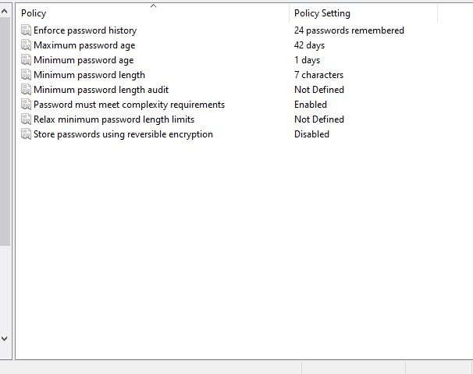
Рисунок 7 - Редактор управления групповыми политиками

Рисунок 8 - Правило 1C Server Ports в брандмауэре

- Тестирование программного обеспечения
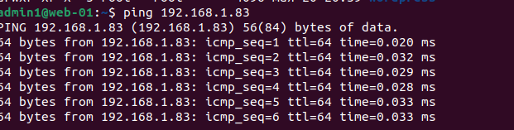
Рисунок 9 -Тест сети на Ubuntu

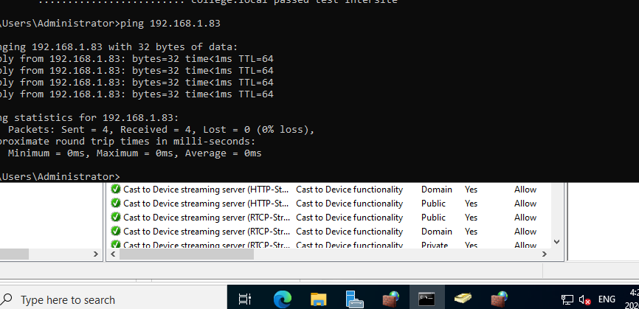
Рисунок 10 – Тест сети на Windows Server 2022

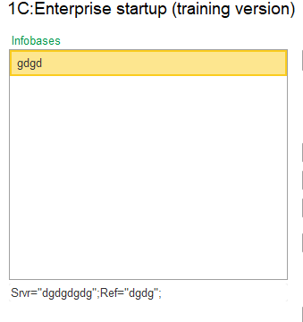
Рисунок 11 – Тест создания БД на 1С
ц

Руководство оператора
Система дистанционного обучения (Moodle) и корпоративный портал (WordPress). Назначение документа. Настоящее руководство предназначено для пользователей (операторов) информационной системы, включающей систему дистанционного обучения Moodle и корпоративный портал WordPress. Документ описывает основные действия, необходимые для повседневной работы. Общие сведения о системе. Как получить доступ. Для доступа к Moodle откройте браузер и введите адрес http://192.168.1.83/moodle. Логином является ваш логин от Active Directory (такой же, как для входа в Windows), пароль также соответствует паролю от Active Directory. Для доступа к WordPress используется адрес http://IP-адрес сервера/wordpress, логин и пароль выдаются администратором индивидуально. Важно знать: логин и пароль для Moodle совпадают с паролем для входа в домен Windows, что называется единой точкой входа. Требования к рабочему месту. Для работы с системой необходим компьютер с доступом в локальную сеть предприятия, браузер последней версии (Chrome, Firefox или Edge), разрешение экрана не менее 1280 на 720 пикселей и стабильное интернет-соединение.
Работа в Moodle (Система дистанционного обучения). Вход в систему. Чтобы войти в Moodle, откройте браузер, введите адрес http://192.168.1.83/moodle, введите ваш логин и пароль (как при входе в Windows), затем нажмите кнопку «Вход». После успешного входа откроется главная страница Moodle с вашим именем в правом верхнем углу. Главная страница. На главной странице расположены следующие элементы: лента курсов (список всех курсов, на которые вы записаны), календарь (показывает даты сдачи заданий и предстоящие события), последние объявления (новости и уведомления от преподавателей) и мой профиль (ссылка на ваши персональные настройки). Как пройти курс. Чтобы приступить к изучению курса, на главной странице нажмите на название нужного курса. Вы попадёте на страницу курса, где находятся: темы или разделы курса, лекции с текстовыми материалами и презентациями, тесты для проверки знаний, задания для скачивания и загрузки файлов. Для изучения материала нажмите на ссылку с названием темы или лекции. Как сдать тест. Чтобы пройти тестирование, на странице курса найдите раздел с тестом и нажмите на его название. Нажмите кнопку «Пройти тест сейчас» (Attempt quiz now). Ответьте на вопросы. Вопросы могут быть разных типов: выбор одного варианта, выбор нескольких вариантов, ввод числа, сопоставление. После завершения нажмите кнопку «Завершить попытку» и подтвердите действие, нажав «Отправить всё и завершить». После этого вы увидите свой результат: количество баллов и процент правильных ответов. Как сдать задание (загрузить файл). Чтобы загрузить выполненную работу, на странице курса найдите задание с иконкой файла и нажмите на его название. Нажмите кнопку «Добавить ответ» (Add submission). Перетащите файл в область загрузки или нажмите «Выбрать файл» (Choose file). При необходимости добавьте комментарий к работе, затем нажмите «Сохранить изменения» (Save changes) и после этого «Отправить на оценку» (Submit assignment). Как посмотреть свои оценки. Чтобы просмотреть полученные оценки, в левом меню нажмите «Оценки» (Grades). Откроется таблица со всеми вашими оценками по всем курсам. Как выйти из системы. Нажмите на ваше имя в правом верхнем углу и выберите «Выход» (Log out).
Работа в WordPress (Корпоративный портал). Важно знать: права доступа к WordPress зависят от вашей роли. Обычные сотрудники имеют права только на чтение материалов. Возможность создавать и редактировать записи есть только у авторов, редакторов и администраторов. Просмотр новостей и объявлений. Чтобы прочитать новости, откройте браузер и введите адрес http://192.168.1.83/wordpress. На главной странице отображаются последние новости и публикации. Поиск информации. Чтобы найти нужную информацию, на главной странице найдите поле поиска (обычно расположено вверху справа или в главном меню), введите ключевое слово или фразу для поиска, затем нажмите клавишу Enter или кнопку «Найти». Создание записи (новости) для авторов и редакторов. Чтобы опубликовать новость, войдите в административную панель WordPress по адресу http://192.168.1.83/wordpress/wp-admin. В левом меню наведите курсор на «Записи» (Posts) и нажмите «Добавить новую» (Add New). Введите заголовок записи и её текст (можно использовать визуальный редактор). При необходимости добавьте изображения, нажав кнопку «Добавить медиафайл». Затем нажмите кнопку «Опубликовать» (Publish). Редактирование существующей записи для авторов и редакторов. Чтобы изменить уже опубликованную новость, в административной панели нажмите «Записи» (Posts), затем «Все записи» (All Posts). Наведите курсор на нужную запись и нажмите «Редактировать» (Edit). Внесите необходимые изменения и нажмите «Обновить» (Update). Как выйти из WordPress. В административной панели наведите курсор на ваше имя в правом верхнем углу и нажмите «Выйти» (Log Out).

Заключение
В ходе производственной практики по профессиональному модулю ПМ.04 «Сопровождение и обслуживание программного обеспечения компьютерных систем» были выполнены все поставленные задачи.
Было установлено и настроено следующее программное обеспечение: операционная система Windows Server 2022 с ролью Active Directory Domain Services, платформа 1С:Предприятие с серверной частью, операционная система Ubuntu Server 22.04 LTS, веб-сервер XAMPP включающий Apache, MySQL и PHP, система дистанционного обучения Moodle, система управления содержимым WordPress, а также антивирусное программное обеспечение Kaspersky Free.
Обоснована гибридная конфигурация информационной системы, включающая два сервера на базе Windows Server и Ubuntu Server. Такая архитектура обеспечивает централизованное управление пользователями через Active Directory, совместимость с платформой 1С которая требует Windows-среды, а также оптимальную производительность для веб-приложений Moodle и WordPress за счёт использования Linux.
Обеспечено разграничение доступа различным категориям пользователей. В Active Directory созданы организационные подразделения Admins, Accountants и Students, а также группы безопасности GRP_Admins_Full, GRP_1C_Users и GRP_Moodle_Students. Настроена LDAP-аутентификация в Moodle, позволяющая пользователям использовать единые учётные данные для входа в домен Windows и в систему дистанционного обучения.
Проверена совместимость всех компонентов системы. Конфликтов между установленным программным обеспечением не обнаружено. Антивирусная защита настроена с исключениями для папок 1С, что обеспечивает корректную работу платформы.
Осуществлён контроль качества функционирования программного обеспечения с помощью встроенных средств. Диагностика Active Directory командой dcdiag подтвердила успешное прохождение всех тестов. Просмотр событий в Event Viewer не выявил критических ошибок. Системный статус Moodle показал все зелёные отметки, что свидетельствует о корректной настройке окружения.
Выполнен анализ условий эксплуатации программного обеспечения. Определены аппаратные и программные требования, сетевые параметры и организационные условия, необходимые для стабильной работы информационной системы.
Предложены варианты модификации программного обеспечения, включая разработку плагина для Moodle для интеграции с 1С, создание кастомной темы для WordPress, интеграцию 1С со сканером штрихкодов, а также автоматизацию создания пользователей в AD через PowerShell-скрипты.
Результаты настройки сохранены в системе контроля версий Git. Создан репозиторий, выполнены коммиты с описанием конфигурации, история изменений просмотрена командой git log.
Выбраны и реализованы методы и средства защиты программного обеспечения на требуемом уровне. Настроена групповая политика паролей с минимальной длиной восемь символов. Созданы правила брандмауэра для 1С на портах 1540, 1541 и диапазоне 1560-1591. Установлен антивирус Kaspersky Free с исключениями для папок платформы 1С.
Проведено тестирование программного обеспечения. Проверена сетевая доступность серверов командой ping. Подтверждена работоспособность Active Directory через вход пользователя в домен. Успешно выполнена аутентификация в Moodle через LDAP под учётной записью из Active Directory. Запущена и протестирована работа 1С:Предприятие с созданием тестового документа. Подтверждена доступность WordPress через веб-интерфейс.

